**Сушко Кацерына Микалаева (Suszkowna Katarzyna)**

2 ноября 1784 г – крещение (РГИА 823-12-18, лист 227об, №24/1784-р (коп)).

**РГИА 823-2-18:** Лист 227об. **Метрическая запись №24/1784-р (коп).**

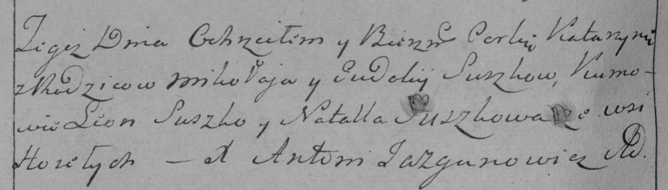

Дедиловичская Покровская церковь. 2 ноября 1784 года. Метрическая запись о крещении.

Suszkowna Katarzyna – дочь родителей с деревни Горелое.

Suszko Mikołay – отец.

Suszkowa Eudokija – мать.

Suszko Leon– кум.

Suszkowa Natalla- кума.

Jazgunowicz Antoni– ксёндз.